|  |  |  |
| --- | --- | --- |
|  | Juan Moreno Díez  Diego Cano Rueda  Julio Carreras Bejerano | [*juan.morenod@estudiante.uam.es*](mailto:juan.morenod@estudiante.uam.es)  [*diegof.cano@estudiante.uam.es*](mailto:diegof.cano@estudiante.uam.es)  [*julio.carrerasb@estudiante.uam.es*](mailto:julio.carrerasb@estudiante.uam.es) |

**DOCUMENTO DE ANÁLISIS DE REQUISITOS**

*Aplicación: Tidea*

**Índice**

1. **Introducción**

1.1. Propósito del sistema

1.2. Ámbito del sistema

1.3. Objetivos y criterios de éxito del proyecto

1.4. Definiciones, acrónimos y abreviaturas

1. **Descripción del sistema**

2.1. Requisitos del sistema

2.2. Requisitos no funcionales

1. **Casos de uso**

3.1. Diagrama de casos de uso

3.2. Descripción de los casos de uso

3.2.1. Caso de uso

3.2.2. Caso de uso

3.2.3. Caso de uso

1. **Maqueta**

**1. Introducción**

**1.1 PROPÓSITO DEL SISTEMA**

La aplicación Tidea va a ser creada con el fin de facilitar la propuesta de proyectos por parte de los ciudadanos. El nombre Tidea nace de “Town Ideas”, simplificado para tener un nombre más atractivo para el usuario. Con esta aplicación todo ciudadano registrado podrá proponer proyectos de tipo social o de infraestructura. Además también se podrán tanto hacer colectivos de ciudadanos como votar los diferentes proyectos aprobados por el ayuntamiento, que con suficientes valoraciones podrán llegar a ser financiados por el ayuntamiento.

**1.2 ÁMBITO DEL SISTEMA**

El sistema podrá dar de alta a los ciudadanos, crear colectivos, decidir si un proyecto propuesto es válido o no, bloquear o desbloquear usuarios registrados,

El sistema no podrá evaluar los proyectos que han sido enviados por los usuarios para ser financiados.

**1.3 OBJETIVOS Y CRITERIOS DE ÉXITO DEL PROYECTO**

El objetivo que debe cumplir nuestro sistema es apoyar y proponer proyectos que los ciudadanos consideran que pueden mejorar nuestra sociedad y su ciudad. Para ello los criterios que debe cumplir nuestra aplicación es ser una aplicación accesible, fácil y útil para todo tipo de ciudadano que quiera proponer o apoyar proyectos.

Para que tenga éxito nuestra aplicación los usuarios deben de estar constantemente apoyando proyectos, subiendo proyectos y organizándose en colectivos.

**1.4 DEFINICIONES, ACRÓNIMOS Y ABREVIATURAS**

**Colectivo**: grupo de ciudadanos que tienen la misma opinión a la hora de evaluar proyectos.

**Proyecto**: planificación de un conjunto de actividades que se encuentran interrelacionadas y coordinadas, existen dos tipos, de infraestructura y social.

**Subcolectivo:** colectivo dentro de un colectivo.

**Administrador:** Usuario registrado que controla la aplicación.

**2. Descripción del sistema**

**2.1 REQUISITOS FUNCIONALES**

2.1.1. Usuario no registrado.

2.1.1.1. el usuario no registrado tan solo puede registrarse, no puede hacer nada más.

2.1.1.2. Para registrarse deberán poner su nombre, el NIF y la contraseña, que tendrá que validar el administrador.

2.1.2. Usuario registrado de tipo ciudadano.

2.1.2.1. Si está registrado tan solo tendrá que rellenar los campos de NIF y contraseña, que deberán coincidir con los que se registró en su momento y están en la base de datos del ayuntamiento.

2.1.2.2. Podrá unirse a colectivos, si un usuario pertenece a un colectivo y el colectivo apoya un proyecto, todos los usuarios pertenecientes a ese colectivo apoyarán automáticamente el proyecto, pero no podrá apoyar un proyecto de forma individual si el colectivo ya lo apoya, es decir, no se puede votar doblemente un proyecto.

2.1.2.3. Podrá crear colectivos, para crear un colectivo tan solo deberá especificar un nombre, que no podrá coincidir con el nombre de ningún colectivo ya creado.

2.1.2.4. Podrá abandonar un colectivo, para poder abandonar un colectivo el usuario debe permanecer a este colectivo y todos los apoyos que el usuario haya dado a proyectos a través del colectivo serán eliminados.

2.1.2.5. Se podrán crear subcolectivos, una vez creado un colectivo se podrán crear varios subcolectivos, los pertenecientes al colectivo principal no tienen necesariamente que pertenecer a un subcolectivo. Ej: colectivo: amante de los animales, subcolectivo: amantes de los gatos, subcolectivo: amante de los perros. Un usuario puede pertenecer al colectivo amante de los animales pero no apoyar ni a los gatos ni a los perros.

2.1.2.6. El usuario verá en la pantalla inicial después de haber iniciado sesión una ventana con novedades, en las que verá si se ha aprobado o rechazado un proyecto que él ha propuesto, si pertenece a un colectivo verá los proyectos a los que el colectivo ha apoyado recientemente.

2.1.2.7. El usuario podrá proponer proyectos que siendo del tipo que sean deberán tener un filtro, una descripción, el importe solicitado, y el importe recibido hasta el momento. Aparte existen dos tipos, de tipo infraestructura que se deberán incluir además una imagen de dicha infraestructura, que podrá ser un plano o un esquema, y los distritos, de los cuales el ayuntamiento tiene una lista, y de tipo social que deberá tener la descripción del grupo social.

2.1.2.8. El usuario podrá visualizar la lista de proyectos aprobados por el ayuntamiento y podrá votarlos, a no ser que un colectivo al que pertenece ya los haya votado previamente.

2.1.2.9. Cuando un proyecto recibe suficientes apoyos, el creador de ese proyecto enviará dicho proyecto a un evaluador de proyectos para ser evaluado y posiblemente financiado en función de los apoyos que haya recibido hasta el momento.

2.1.2.10. Si un usuario registrado es bloqueado por el administrador se eliminarán todos los apoyos que haya dado el usuario a los proyectos.

2.1.2.11. Si un usuario registrado es bloqueado y el usuario además es el creador de algún colectivo, el colectivo no se eliminará, pero los apoyos que haya recibido los proyectos por el colectivo contarán con un apoyo menos, el del usuario bloqueado.

2.1.2.12.El usuario verá una opción llamada afinidad, podrá seleccionar dos colectivos y verá una estimación del porcentaje entre los dos colectivos según los proyectos que han apoyado cada uno y si coinciden o no.

2.1.3. Usuario registrado de tipo administrador.

2.1.3.1. El administración visualiza una lista de proyectos que han enviado usuarios registrados para que el administrador pueda aprobarlos o rechazarlos y así los demás usuarios puedan votarlos o no.

2.1.3.2. El administrador tiene una lista de los usuarios registrados, podrá bloquearlos o desbloquearlos.

2.1.3.3. El administrador tiene otra sección en la que ve los usuarios no registrados que han solicitado registrarse en la aplicación, el administrador podrá aprobar o rechazar esos usuarios.

2.1.4. Información que afecta a los usuarios registrados.

2.1.4.1. Tras el periodo de 30 días en el cual un proyecto deja de recibir apoyos, será eliminado.

2.1.4.2. Cuando un proyecto tiene suficientes apoyos se podrá mandar para que se analice si puede ser financiado o no.

2.1.4.3. El título de un proyecto y de un colectivo tiene como máximo 25 caracteres.

2.1.4.4. La descripción de un proyecto tiene como máximo 500 caracteres.

2.1.4.5. El grupo social de un proyecto de tipo social tiene como máximo 50 caracteres.

2.1.4.6. Para que un proyecto sea aprobado deberá tener la información de la manera más clara y exacta y no podrá ser igual que un proyecto ya propuesto.

2.1.4.7. La fórmula de la afinidad para el colectivo 1 respecto del colectivo 2 es: (nº proyectos apoyados por el ciudadano y el colectivo 1 + nº proyectos apoyados por el ciudadano y el colectivo 2) / nº proyectos totales de colectivo 1.

**2.2 REQUISITOS NO FUNCIONALES**

2.2.1. La memoria empleada para esta aplicación no debe ser demasiado amplia, aunque también dependerá para qué ayuntamiento se desee usar, sobretodo dependerá de si existen muchos habitantes o no, de si esos habitantes están familiarizados con la tecnología y de si tienen espíritu emprendedor para proponer proyectos o crear colectivos.

2.2.2. La aplicación se debe de poder mostrar por una pantalla de los ordenadores de La escuela Politécnica superior, esto afectará al tamaño de las imágenes y botones de la aplicación.

2.2.3. Los tiempos de ejecución de la aplicación no deben ser demasiado largos.

2.2.4. La aplicación se debe de poder usar con un ratón y un teclado.

2.2.5. La aplicación se programará en lenguaje java.

2.2.6. La aplicación tendrá una base de datos donde almacenará todos los Nicks de los usuarios que se han registrado junto con sus contraseñas.

**3. Casos de Uso**

**3.1 DIAGRAMA DE CASOS DE USO**

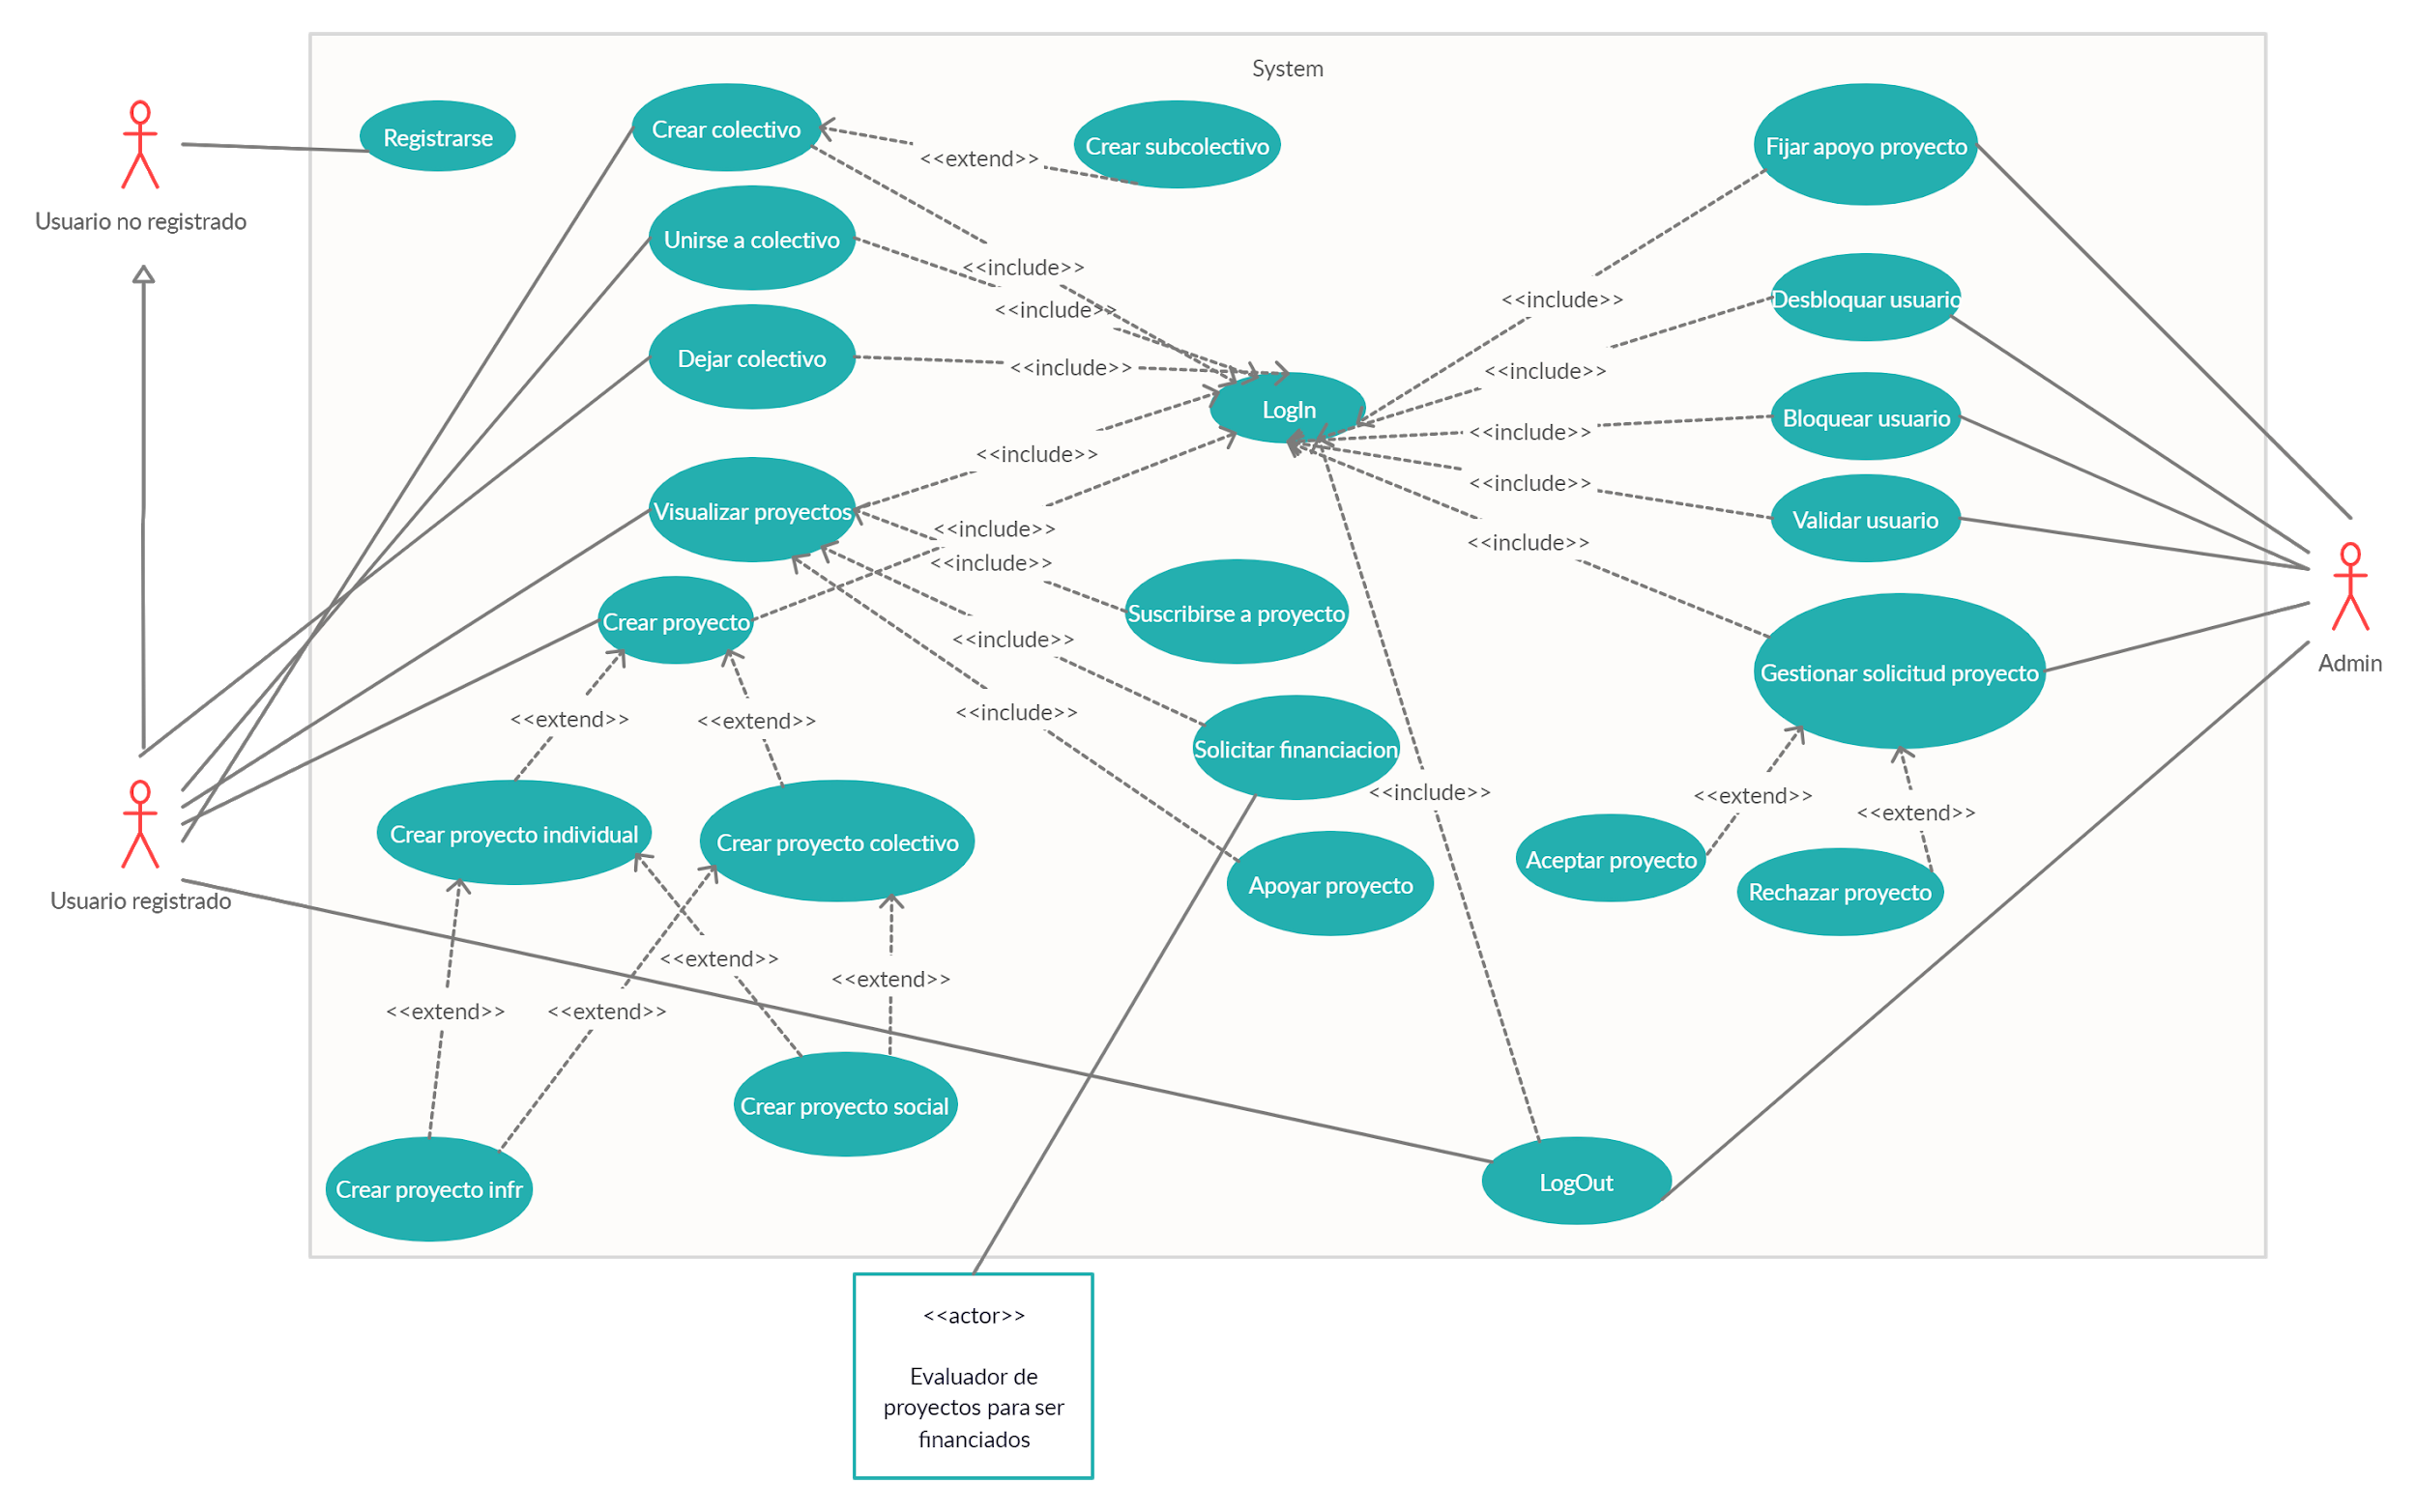

**3.2 DESCRIPCIÓN DE LOS CASOS DE USO**

**3.2.1. CASO DE USO: DARSE DE ALTA EN LA APLICACIÓN**

**Actor Primario:**

Usuario no registrado

**Interesados y Objetivos:**

Usuario no registrado: desea darse de alta para poder utilizar la aplicación.

Administrador: deberá de ver si los datos introducidos son correctos, erróneos o si ya está registrado.

**Precondiciones:**

El usuario nada más encender la aplicación debe pulsar el botón de registro.

**Garantía de éxito (Postcondiciones):**

Los datos introducidos por el usuario no registrado pasan al administrador que los evalúa y los da por válidos. El administrador añade los datos del usuario a la base de datos donde se almacenan los datos de los demás usuarios dados de alta correctamente. El usuario no registrado pasa a ser usuario registrado y con la inserción de su NIF y su contraseña, con la que se dio de alta, podrá iniciar sesión en la aplicación y usarla como un usuario registrado.

**Escenario Principal de Éxito:**

1. El usuario introduce su nombre (debe ser válido).
2. El usuario introduce su NIF (debe ser válido y único).
3. El usuario introduce una contraseña .
4. El usuario repite la contraseña que debe coincidir con la primera.
5. El usuario pincha en el botón “Crear Cuenta”
6. El sistema guarda los datos introducidos y avisa al administrador.
7. El administrador valida los datos introducidos por el usuario no registrado.
8. El administrador introduce los datos en la base de datos de los usuarios registrados.

**Extensiones (Flujos alternativos):**

1a. El usuario no introduce un nombre válido

1a.1 El administrador no valida al usuario no registrado.

2a. El usuario no introduce un NIF válido

2a.1 El administrador no valida al usuario no registrado.

4a. El usuario no introduce una contraseña igual que la anterior.

4a.1 Se muestra un mensaje de que no coinciden.

**Requisitos Especiales:**

Cuando se da al botón de Crear Cuenta se redirige al escenario de inicio de la aplicación.

El tiempo de respuesta del administrador no debe ser muy amplio, pues el usuario perdería el interés por la aplicación.

Plantearse incluir las nuevas propuestas en los otros apartados.

**Lista de variaciones de tecnología y datos:**

Se podría barajar la posibilidad de que el usuario además de introducir nombre, NIF y contraseña también introduzca un correo electrónico para poder avisarle si se le ha dado de alta o no, y en un futuro mandar notificaciones de distintos tipos relacionas con la aplicación para que la use más.

**Frecuencia de ocurrencia:**

Muy alta al principio para que muchos usuarios se puedan dar de alta al principio, pero constante y media tras un largo periodo del lanzamiento de la aplicación.

**Temas abiertos:**

Lo ya mencionado en la lista de variaciones de tecnología y datos, y también se podría hacer que fuera un registro automático y que no tuviera que pasar por el administrador, sino que se tenga un registro de todos los usuarios de la ciudad y ver si el NIF coincide con un usuario que pertenezca a la ciudad o no y darle la validación automática.

**3.2.2. CASO DE USO: BLOQUEAR USUARIOS**

**Actor Primario:**

Administrador

**Interesados y Objetivos:**

Administrador: bloquear a un usuario por el motivo que tenga el administrador.

Usuario registrado: será bloqueado y no podrá acceder a la aplicación.

**Precondiciones:**

El administrador debe haberse identificado con su NIF y contraseña, debe haber accedido a la parte de los usuarios registrados donde podrá visualizar una lista de los usuarios que están registrados, y junto a su nombre verá dos botones de los cuales solo hay uno pulsado, señalando que no está bloqueado, y pulsará el botón de al lado para bloquearlo.

**Garantía de éxito (Postcondiciones):**

El usuario que ha sido bloqueado no podrá acceder a la aplicación, es decir, cuando dé al botón de “iniciar sesión” e introduzca se NIF y su contraseña no podrá entrar en la aplicación, aunque sean correctos ambos campos.

**Escenario Principal de Éxito:**

1. Administrador pulsa el botón de Iniciar sesión.
2. Administrador introduce su NIF correctamente.
3. Administrador introduce su contraseña correctamente.
4. Se abre la aplicación en modo administrador y pulsa el botón de usuarios registrados.
5. El usuario registrado que quiere bloquear no está ya bloqueado.
6. Pulsa el botón de bloquear al usuario, con lo que el botón de usuario no bloqueado se deja de pulsar automáticamente.
7. Posteriormente cuando el usuario bloqueado intente iniciar sesión no podrá hacerlo.

**Extensiones (Flujos alternativos):**

2a. El administrador no introduce correctamente su NIF.

2a.1 La aplicación no le deja entrar.

3a. El administrador no introduce correctamente su contraseña.

3a.1 La aplicación le indica que no es válida la contraseña.

4a. El usuario no es un administrador sino un usuario registrado normal.

4a.1 No le aparece la opción de bloquear ni de ver a todos los demás usuarios registrados.

5a. El usuario ya está bloqueado.

5a.1 En realidad ya se habría realizado la interacción de bloquear al usuario pero hace tiempo.

6a. El sistema falla y no deja de quitar el botón de usuario no bloqueado y se pulsan los dos botones simultáneamente.

6a.1 El administrador no sabrá si el usuario está bloqueado o no.

7a. El sistema tiene algún fallo y el usuario supuestamente bloqueado puede acceder a la aplicación con normalidad.

7a.1 Habría que revisar la implementación de la aplicación.

**Requisitos Especiales:**

Tras pulsar el botón de bloqueo el administrador no cambiará de pestaña en la aplicación.

El usuario no debería poder volver a registrarse nunca más, puesto que no dispone de otro NIF y su NIF está bloqueado.

**Lista de variaciones de tecnología y datos:**

Si el usuario hubiera introducido otra cuenta con la que contactar con el que no fuera la aplicación se le podría notificar que está bloqueado y el motivo.

**Frecuencia de ocurrencia:**

Si la aplicación funciona correctamente y los usuarios siguieran el fin de la aplicación en principio esta acción sería nula, pero si los usuarios emplean la aplicación de manera incorrecta no habrá más remedio que emplear esta acción las veces necesarias.

**Temas abiertos:**

Se podría plantear el poner un periodo de bloqueo para que más tarde el usuario bloqueado pueda usar la aplicación y redimirse de lo que haya hecho mal y usar la aplicación de forma correcta.

Se podría tomar una medida menos drástica que el bloqueo de un usuario si se pudiera mandar un mensaje al usuario de lo que está haciendo mal en forma de advertencia.

**3.2.2. CASO DE USO: APOYAR UN PROYECTO**

**Actor Primario:**

Usuario registrado

**Interesados y Objetivos:**

Usuario que ha propuesto este proyecto: si el proyecto después del voto ya ha recibido suficientes apoyos para ser financiado deberá enviarlo para su evaluación.

Usuario registrado: empezará a apoyar un nuevo proyecto para que a lo mejor pueda ser financiado.

**Precondiciones:**

El usuario registrado debe haber iniciado sesión correctamente, debe pinchar en el botón “Proyectos” para poder visualizar la lista de proyectos, debe pinchar en uno que esté interesado y que todavía no esté apoyando ni él ni ningún colectivo al que pertenece y por último pinchar en Votar proyecto.

**Garantía de éxito (Postcondiciones):**

El proyecto en cuestión si por ejemplo antes tenía 345 apoyos ahora pasará a tener 346 apoyos.

**Escenario Principal de Éxito:**

1. Usuario pulsa el botón de Iniciar sesión.
2. Usuario introduce su NIF correctamente.
3. Usuario introduce su contraseña correctamente.
4. Se abre la aplicación en modo usuario y pulsa el botón de “Proyectos”.
5. El usuario pincha en el proyecto que está interesado.
6. El usuario pincha en apoya el proyecto en el que está interesado.

**Extensiones (Flujos alternativos):**

2a. El usuario no introduce correctamente su NIF.

2a.1 La aplicación no le deja entrar.

3a. El usuario no introduce correctamente su contraseña.

3a.1 La aplicación le indica que no es válida la contraseña.

4a. El usuario es un administrador.

4a.1 No le aparece la opción de apoyar proyectos.

5a. El usuario no está interesado en ningún proyecto.

5a.1 No pincha en ningún proyecto.

5b. El usuario ya ha votado todos los proyectos o entre él y los colectivos a los que pertenece ya han apoyado todos los proyectos.

5b.1 No pincha en ningún proyecto.

6a. El usuario ya ha apoyado el proyecto.

6a.1 No puede pinchar en apoyar proyecto otra vez.

6b. Uno de los colectivos a los que pertenece el usuario ya ha apoyado el proyecto.

6b.1 No puede apoyar el proyecto otra vez.

**Requisitos Especiales:**

Tras pulsar el botón de apoyar proyecto el usuario no cambiará de pestaña en la aplicación y tampoco podrá apoyar el proyecto de nuevo.

**Lista de variaciones de tecnología y datos:**

Se podría incluir un botón para que el propio usuario pueda dar financiación al proyecto si el quiere y de esta forma el ayuntamiento no tendría que financiar todo del proyecto.

**Frecuencia de ocurrencia:**

La frecuencia será muy elevada, debido a que se estima una media de entre unos 20 y 40 apoyos a proyectos por cada ciudadano registrado.

**Temas abiertos:**

Que el voto de algunos ciudadanos pueda valer más, si por ejemplo el propio alcalde decide votar el proyecto o alguna persona de algún cargo importante del gobierno del ayuntamiento el proyecto llegue directamente a los apoyos que necesita.

**4. Maquetas**

Imágenes de las maquetas de la aplicación a construir, y cómo se navega entre ellas.

Nada más entrar nos encontramos con ésta pantalla.

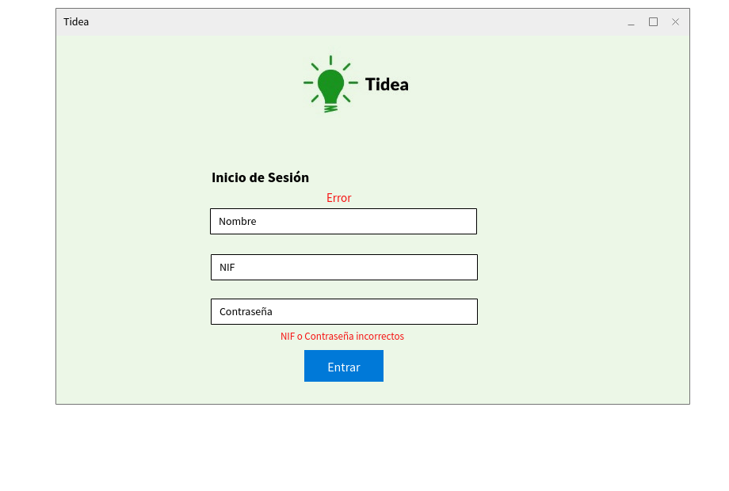

Si queremos registrarnos, tendremos que insertar nuestro nombre, NIF, y contraseña.

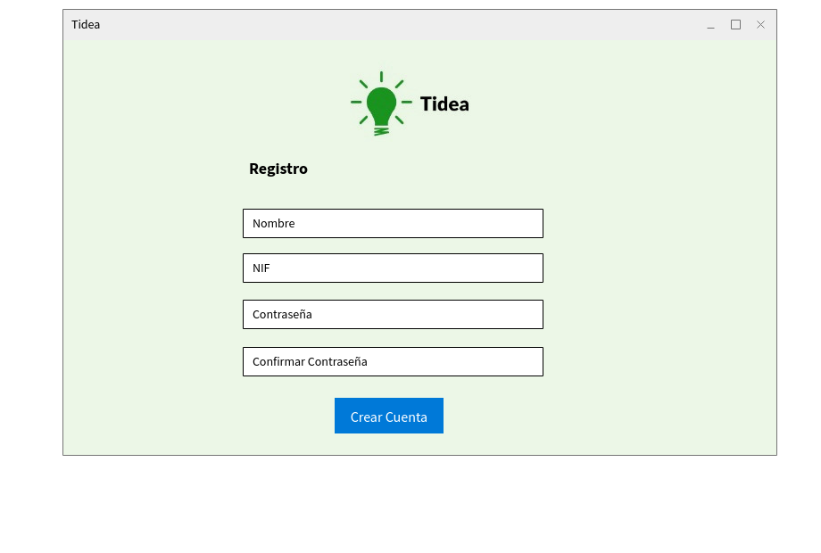

Podríamos obtener estos errores:

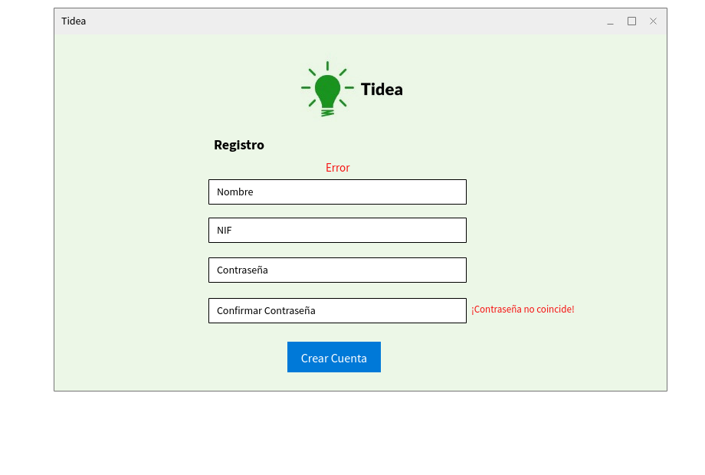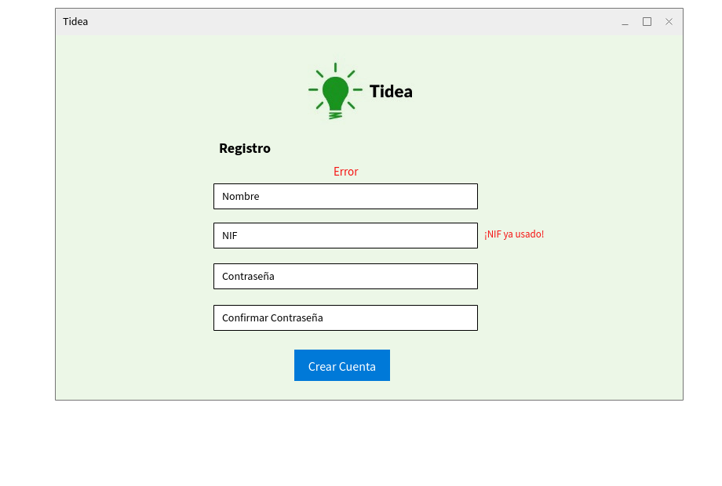

Si iniciamos sesión, veremos esto:

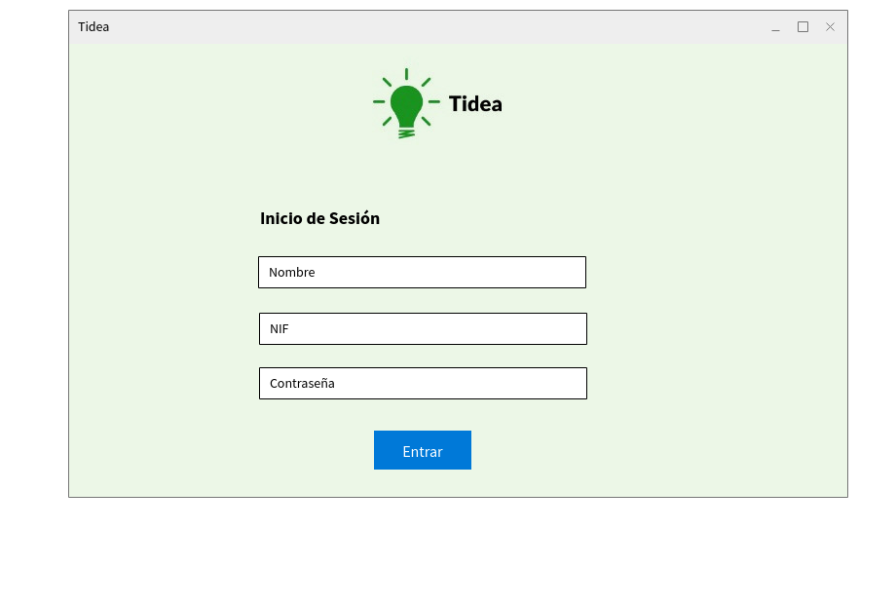

En caso de no hacer el log in correctamente, obtendremos el siguiente mensaje:



Una vez haber iniciado sesión, tendremos la siguiente pantalla de proyectos:

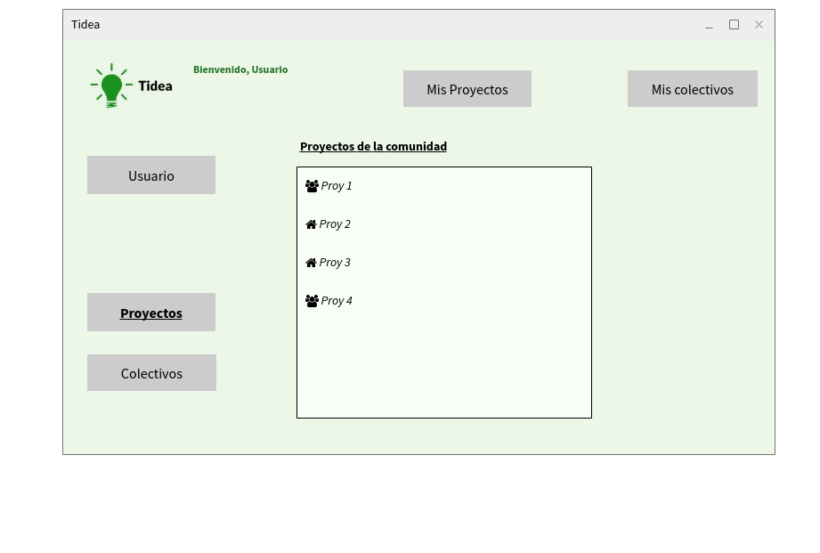

Si queremos ver nuestro proyectos, obtendremos esto:

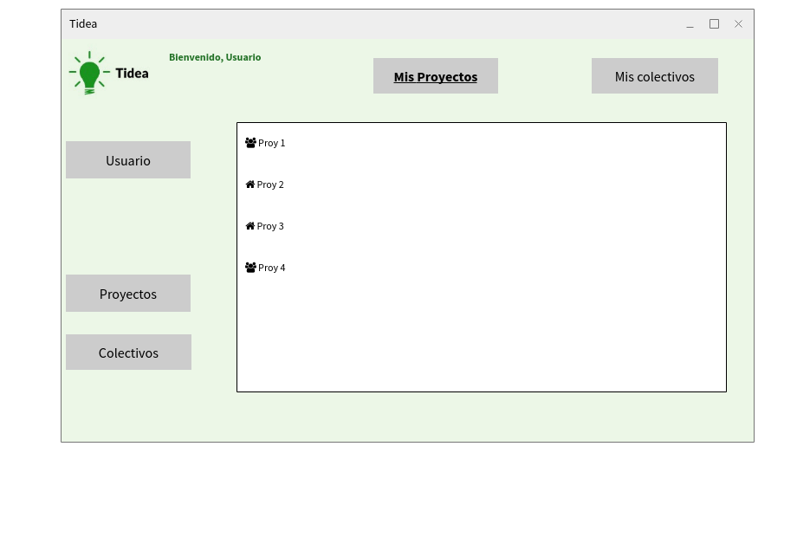

Si son los colectivos a los que pertenecemos, veremos lo siguiente:

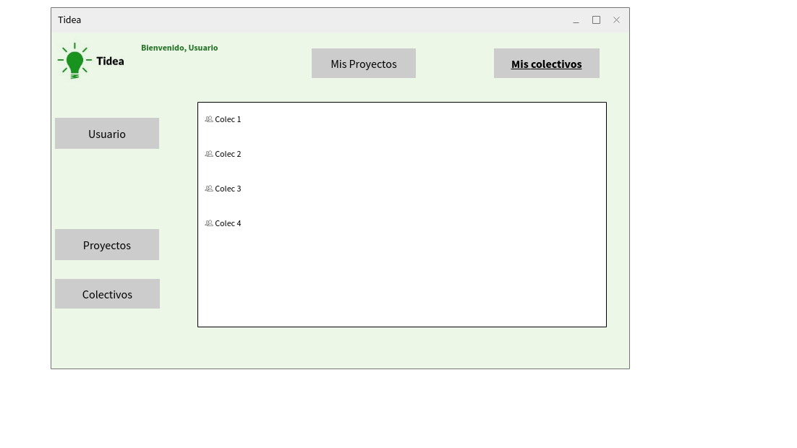

Para ver otros colectivos, pulsaremos el botón de Colectivos:

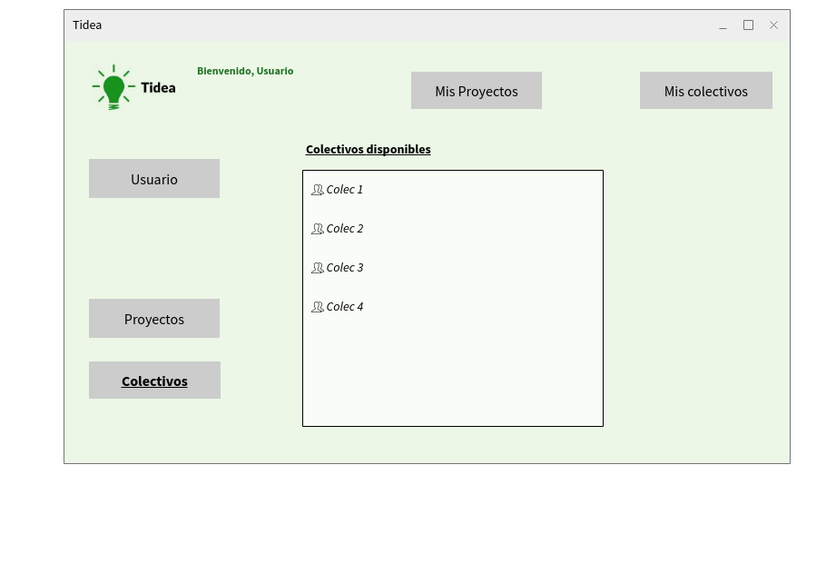

La visión de un colectivo como miembro será así:

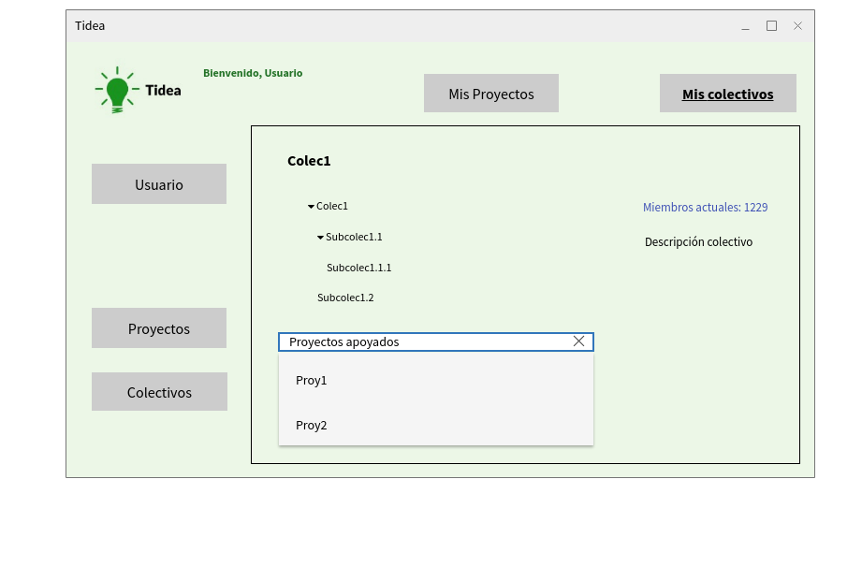

Mientras que si somos los representantes el usuario será notificado:

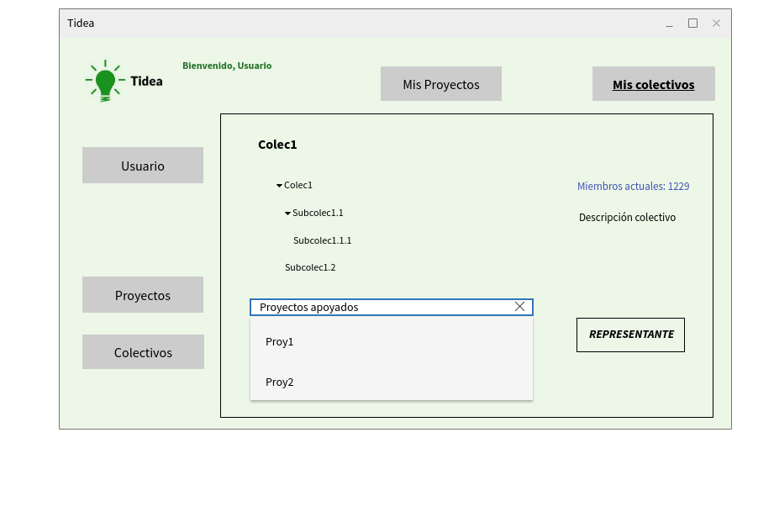

En nuestros proyectos, estos se mostrarán de la siguiente manera si no han llegado al número de apoyos necesario:

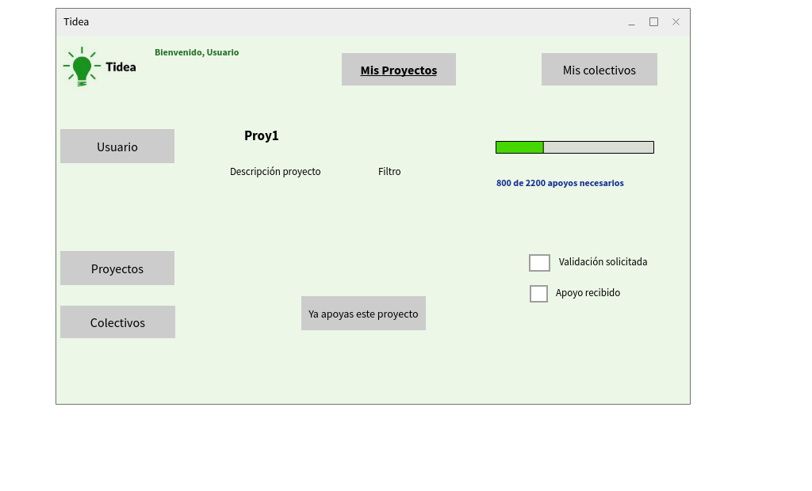

Si este ha llegado al número de apoyos y ha conseguido financiación, se verá así:

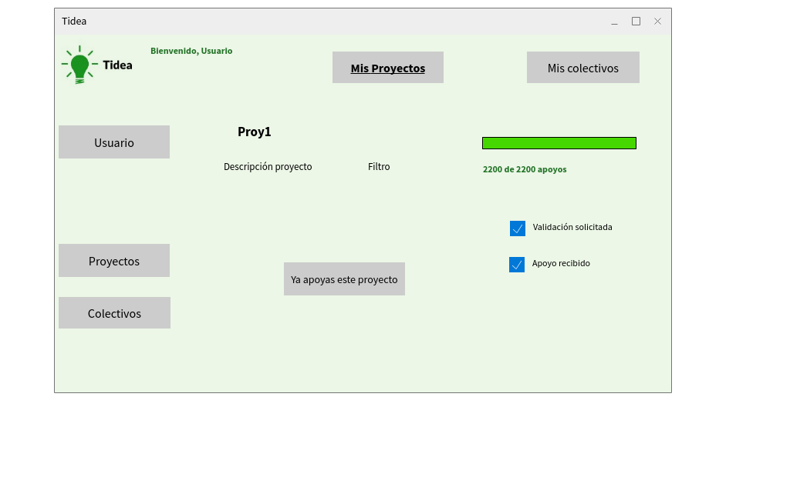

Si no hemos apoyado cierto proyecto, será:

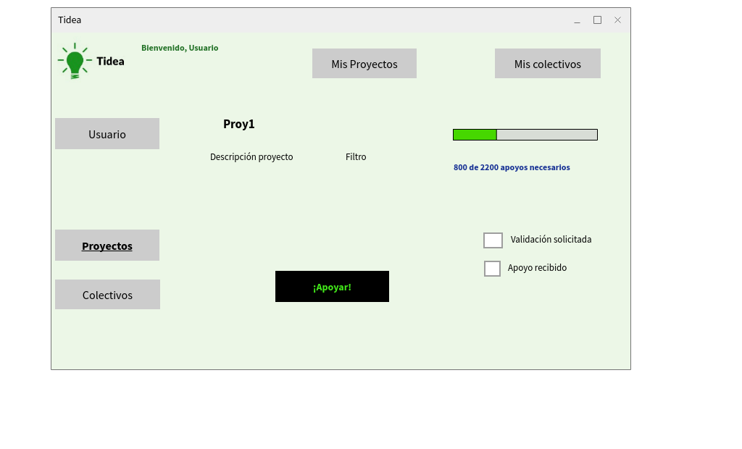

Un colectivo se mostrará de la siguiente manera:

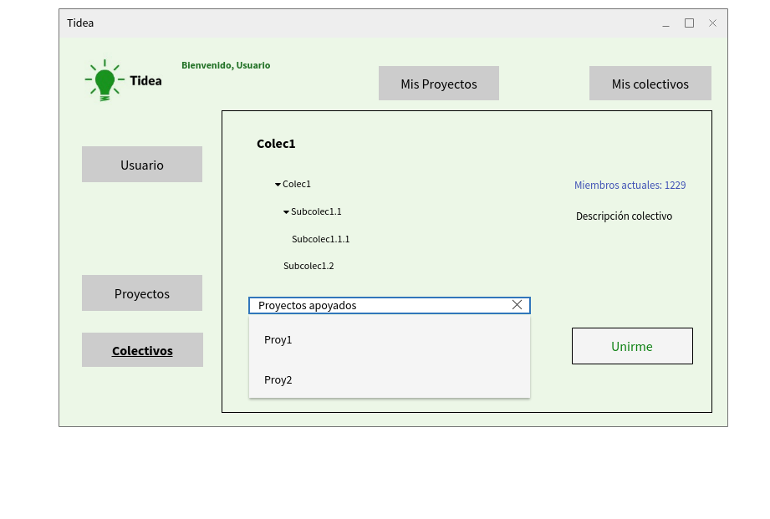

Si ya pertenece a dicho colectivo, podrá salir este mensaje:

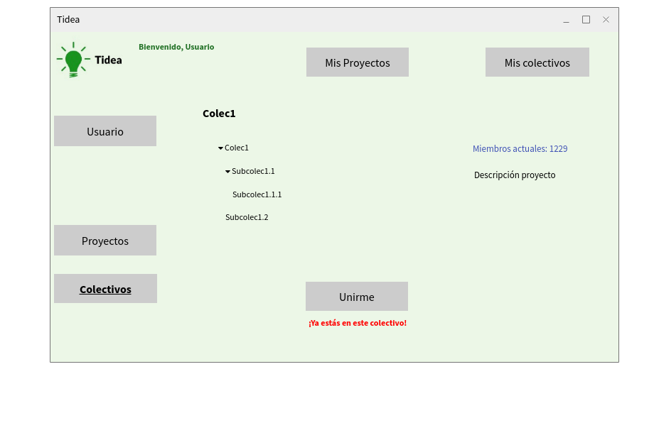

Cuando accedemos a nuestro perfil:

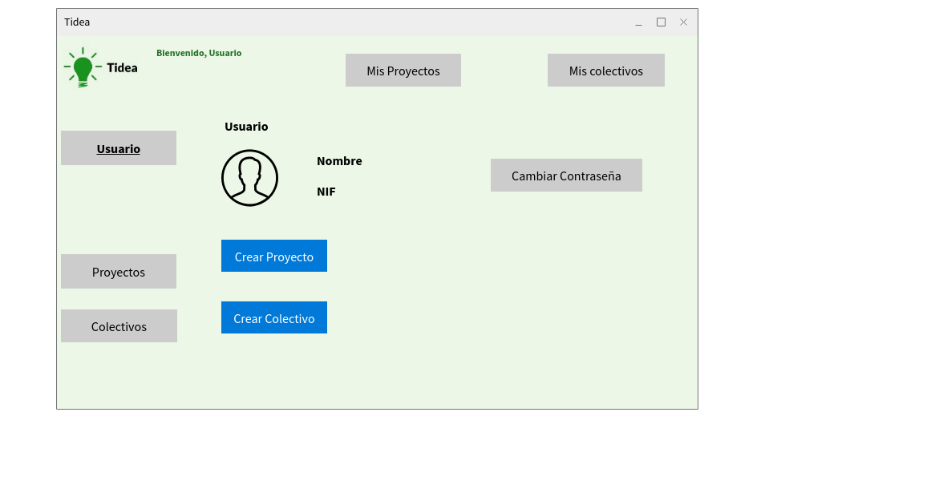

Si queremos crear un colectivo:

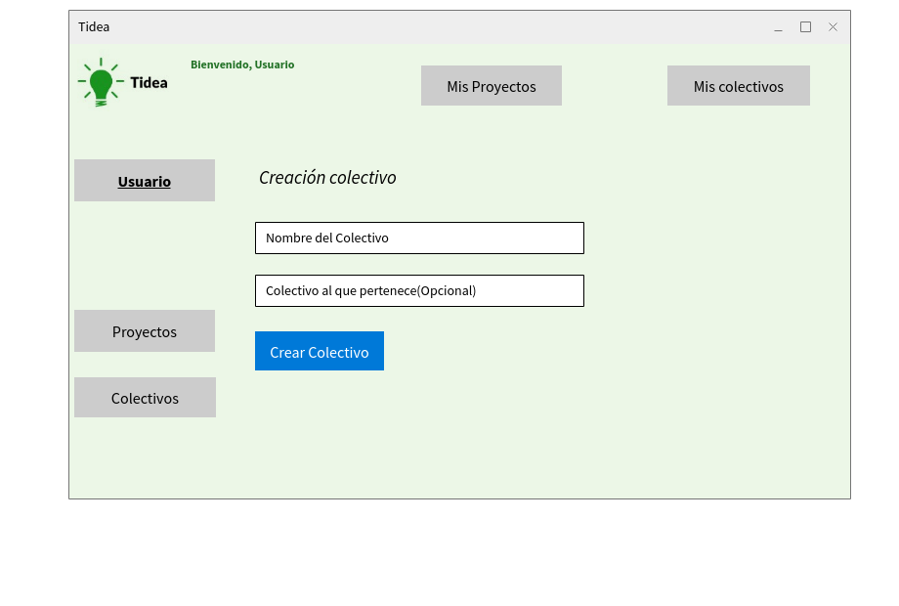

Si lo que queremos es crear un proyecto:

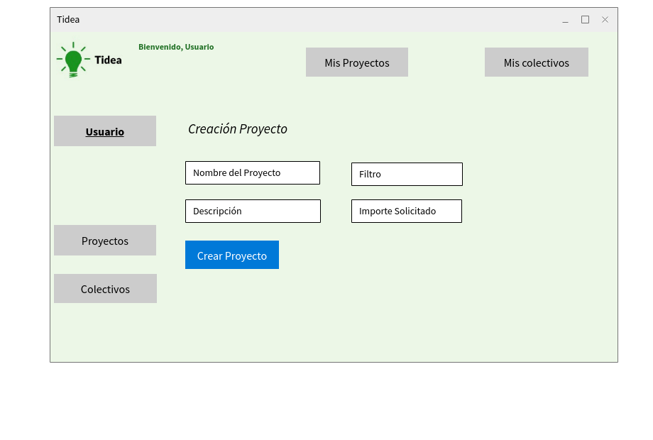

Para cambiar contraseña:

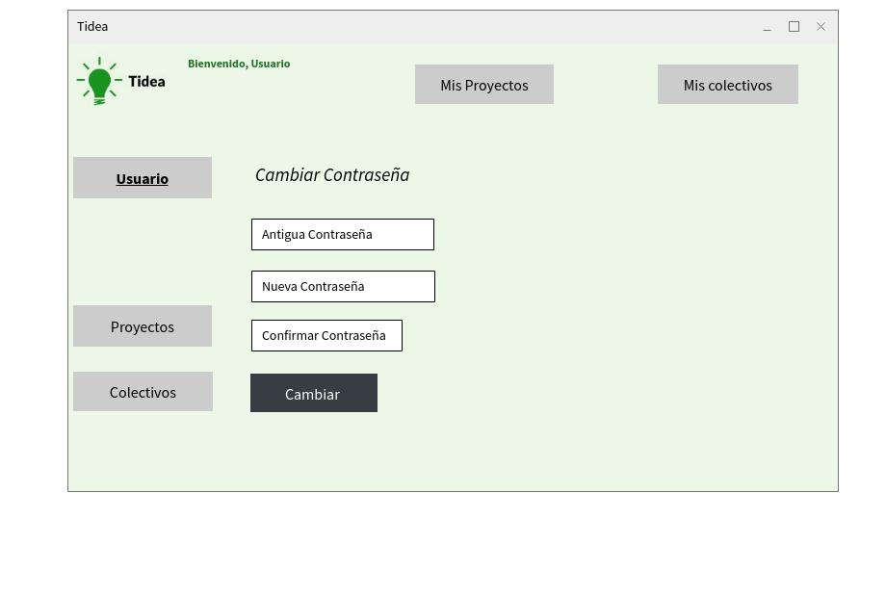

Si somos el administrador, veremos la siguiente:

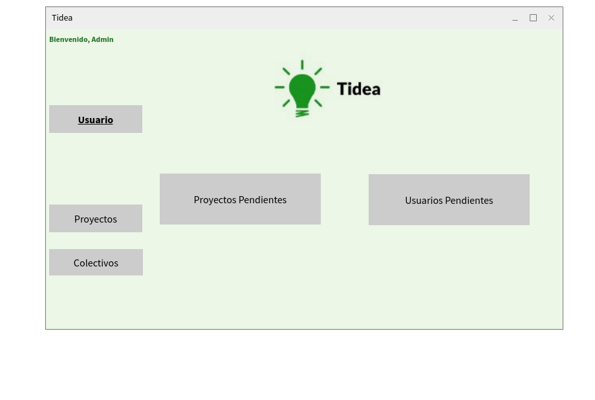

Si el admin va a validar proyectos:

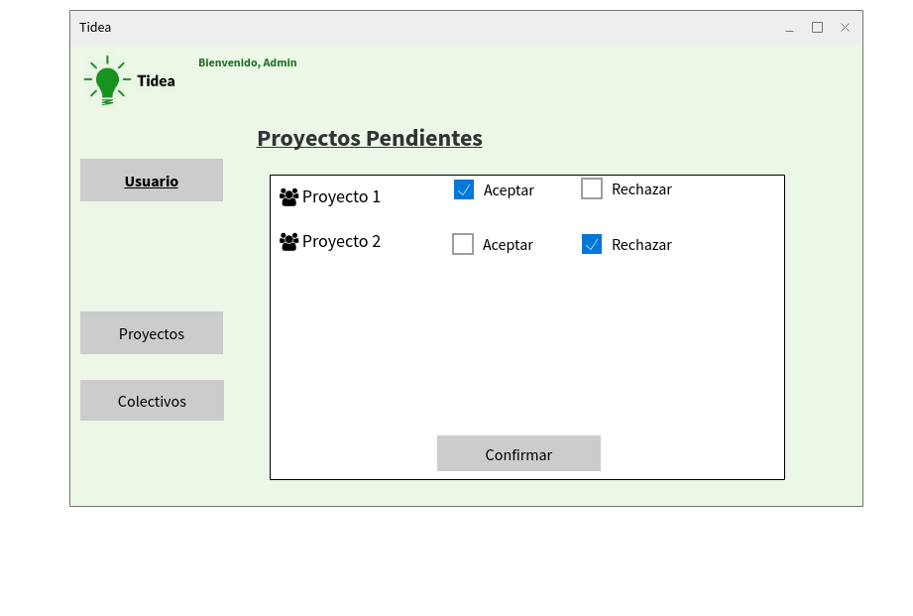

Si va a validar usuarios:

